POŠTA: 779 00 OLOMOUC, Zeyerova 28
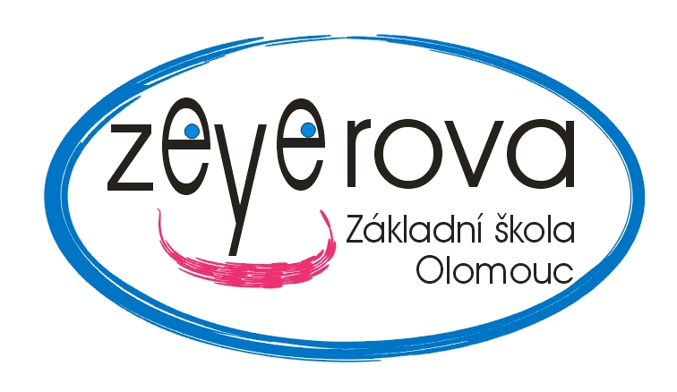
Tel.: 585 243 872 / Fax: 585 237 395 | P.O.BOX 150
E-mail: info@zs-zeyerova.cz ; www.zs-zeyerova.cz

MULTIP MORAVIA s.r.o.
Prodej kancelářského nábytku

Mgr. František Řezníček

Palackého 1135/27
741 01 Nový Jičín

Základní škola
OLOMOUC

Zeyerova 28
příspěvková organizace

Objednávka číslo | : ZŠ-Zey/OBJ/2017046 |  |  | V Olomouci dne: | 28.6.2017
Dne 22.8.17 odesláno znovu

Objednáváme u Vás výškově stavitelný nábytek v celkové hodnotě 67 665,- Kč:
15 kusů – GABI exkluzivní sestava lavice a dvou židlí
pro možné nastavení velikosti 5-7
barva kovu RAL 1028
deska buk/litá hrana PUR.

Fakturu vystavte na adresu školy - bude proplacena z účtu číslo 61337-811/0100.
Žádáme o potvrzení objednávky.

Základní škola Olomouc
Příspěvková organizace
Zeyerova 28
779 00 Olomouc

Tel.: 585243872
IČO: 47657162
Vyřizuje: Nezhybová

Mgr. Alena Miková
ředitelka školy

Potvrzení objednávky zasláno do emailu dne 22.8.2017

